Estudo de intensidade tecnológica das empresas financiadas pelo BNDES

Construção de Estatísticas Descritivas por Intensidade Tecnologia

**Pergunta**: Os recursos do BNDES foram aportados em setores de maior intensidade tecnológica? Como se comportam as variáveis categóricas de Intensidade Tecnológica em um modelo de Regressão.

**Resultados**: Tabelas descritiva de valor BNDES e modelos de regressão

Parte A:

* 1 – Entender o funcionamento das classificações de intensidade tecnológica (OCDE, CEPAL, PAVITT).
* 2 - Realizar a inflação /deflação das variáveis de valor do BNDES.
* 3 - Ler as bases da RAIS e construir uma variáveis categóricas de intensidade tecnológica: INTEC_OCDE, INTEC_CEPAL, INTEC_PAVIT, utilizando os tradutores CNAE2.0 x Classe de Tecnologia .
* 4 - Construir Tabelas Descritivas com o valor:
* 5 - Construir a variável dependente do modelo de regressão: log(Valor BNDES / Massa Salarial)
* 6 - Rodar modelos:
* log(Valor BNDES / Massa Salarial) = beta0 + INTEC_OCDE
* log(Valor BNDES / Massa Salarial) = beta0 + INTEC_CEPAL
* log(Valor BNDES / Massa Salarial) = beta0 + INTEC_PAVIT

Parte B:

Construir um ”Estoque de Financiamentos” setorial.

Qual o “Estoque de Capital BNDES” por Setor de Intensidade Tecnológica? (OBS: Precisamos usar os dados novos e antigos do BNDES):

Aplicar Método do Inventário Perpétuo: *K_t = (1-gamma) K_t-1 + I_t,* ou seja, estoque de capital é o estoque do ano anterior depreciado mais os investimentos correntes.

**K_t:**Estoque acumulado de financiamentos (deflacionado) do BNDES (K_0=0)

**K_t-1:** Estoque acumulado de financiamentos (deflacionado) do BNDES no ano anterior;

**I_t**: Valor de financiamento (deflacionado) do BNDES no ano t

|  |  |  |  |  |  |  |
| --- | --- | --- | --- | --- | --- | --- |
| **Intec_OCDE** | **2004** | **2005** | **2006** | **2007** | **2008** | **2009** |
| Outros | 32.321.126.987 | 31.871.927.848 | 41.863.703.721 | 79.575.118.901 | 66.286.440.848 | 148.014.862.270 |
| Baixa | 3.741.838.180 | 8.297.267.783 | 13.288.640.135 | 12.929.282.600 | 11.765.758.908 | 15.412.316.018 |
| Média-Baixa | 2.333.531.495 | 3.947.115.334 | 7.199.130.107 | 11.949.190.160 | 12.235.275.242 | 10.346.431.463 |
| Média-Alta | 1.500.891.903 | 3.902.710.539 | 5.925.534.503 | 7.545.147.695 | 7.998.340.927 | 13.955.951.908 |
| Alta | 292.915.546 | 1.067.751.035 | 1.382.533.293 | 1.454.429.111 | 530.857.141 | 3.386.048.194 |
| **Intec_OCDE** | **2010** | **2011** | **2012** | **2013** | **2014** | **2015** |
| Outros | 114.955.165.520 | 111.654.634.093 | 169.929.453.335 | 140.097.004.773 | 110.869.164.095 | 51.529.405.945 |
| Baixa | 18.332.970.373 | 10.686.099.650 | 22.050.489.451 | 14.764.386.816 | 15.525.605.597 | 5.881.422.090 |
| Média-Baixa | 9.342.576.772 | 11.593.556.601 | 22.581.897.978 | 11.989.075.000 | 6.783.295.989 | 4.869.730.847 |
| Média-Alta | 10.926.632.461 | 8.068.430.890 | 13.025.748.676 | 11.027.075.437 | 7.892.939.737 | 3.560.559.247 |
| Alta | 3.009.928.785 | 3.017.496.814 | 2.197.281.380 | 4.048.167.891 | 2.033.823.779 | 495.601.877 |

## **Tabelas:**

Valor de contratação por intensidade tecnológica

|  |  |  |  |  |  |  |
| --- | --- | --- | --- | --- | --- | --- |
| **Intec_OCDE** | **2004** | **2005** | **2006** | **2007** | **2008** | **2009** |
| Outros | 247354790,4 | 330266335,9 | 1994910122 | 2467300537 | 2762151912 | 12841193988 |
| Baixa | 10146476935 | 12760781214 | 14472431519 | 17606501242 | 18552969316 | 21057491617 |
| Média-Baixa | 5764440384 | 6062728293 | 7041306297 | 9030688923 | 9253574390 | 12473752064 |
| Média-Alta | 6451090550 | 11218075924 | 12299983340 | 10646325888 | 14498635567 | 15922131556 |
| Alta | 756532730,6 | 1360505784 | 1102642027 | 1560408136 | 1928278233 | 1944863095 |
| **Intec_OCDE** | **2010** | **2011** | **2012** | **2013** | **2014** | **2015** |
| Outros | 3993525920 | 4312444394 | 5435108990 | 5869165945 | 5208449591 | 598119049,6 |
| Baixa | 28869074511 | 25974813046 | 30297096097 | 30938412122 | 30376672658 | 22949292816 |
| Média-Baixa | 24805072865 | 24422695122 | 28989596193 | 30321955552 | 29447805162 | 21163376495 |
| Média-Alta | 21263166960 | 14963582052 | 20514224200 | 22680843252 | 18847118158 | 10901766046 |
| Alta | 2884592603 | 4894248424 | 5066998263 | 6972321614 | 3679699105 | 1580031525 |

Massa salarial por intensidade tecnológica

## **Gráficos**

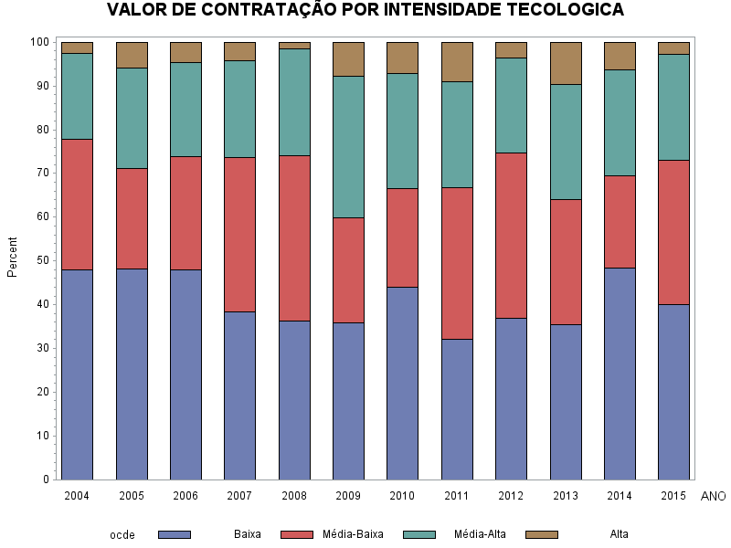

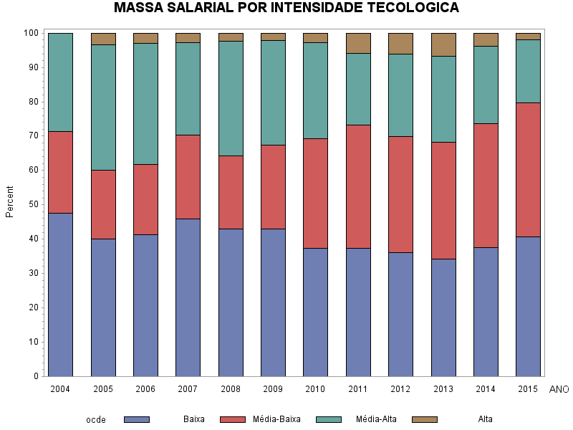

A seguir temos a frequência das empresas por intensidade tecnológica de todas as empresas da RAIS:

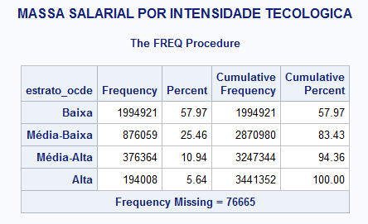

Frequências apenas das empresas que financiadas BNDES:

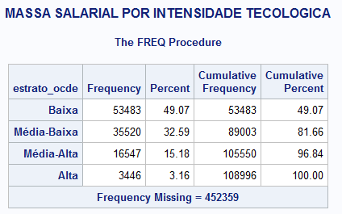

## **Modelo Regressivo**

Modelo 1: log(Valor BNDES / Massa Salarial) = beta0 + INTEC_OCDE

obs: Quantidade de missings é procupante

Y= -0.25482 -0.16128(ocde)

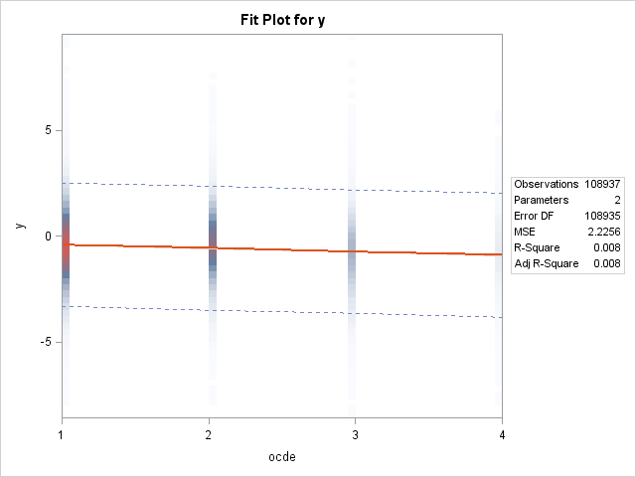

* log(Valor BNDES / Massa Salarial) = beta0 + INTEC_CEPAL
* log(Valor BNDES / Massa Salarial) = beta0 + INTEC_PAVIT